II. 心不全

心臓の血液を送り出す能力が低下した状態。多くは心筋傷害（心筋梗塞など）に基づく心室機能の低下が原因。全身の内臓器官は、十分な血液を得られない状態に陥り、心臓はできるだけ多くの血液を送ろうとするため頻脈となる。また、静脈系を通って心臓に戻ってくるべき血液が、からだの各所に滞って、肝臓や脾臓が腫大する。さらに、血液のうっ滞によって全身に浮腫（むくみ）が生じる。

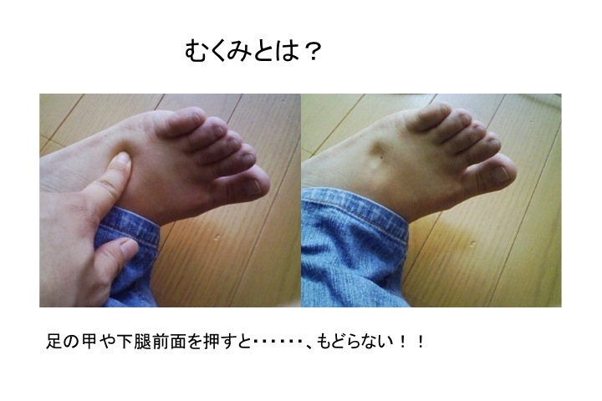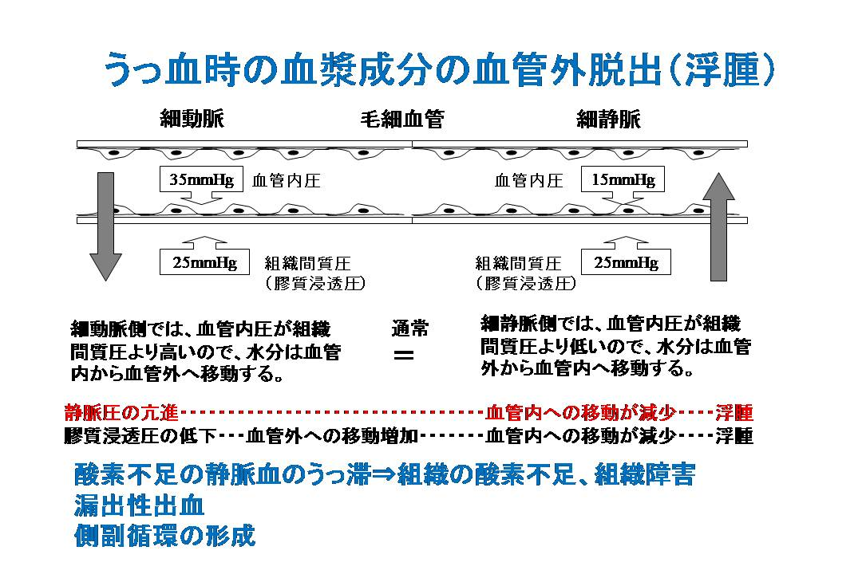

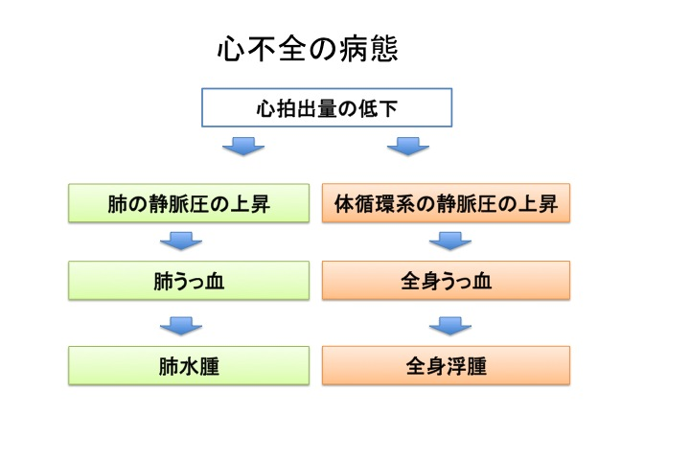１．心不全の分類

　①左心不全

　　左室からの血液排出量の低下から始まり、症状としては呼吸困難が先。慢性の肺うっ血、肺出血が起こるとマクロファージが赤血球を貪食してヘモジデリンを細胞内に蓄積する。ガス交換が阻害され、チアノーゼ出現。

　②右心不全

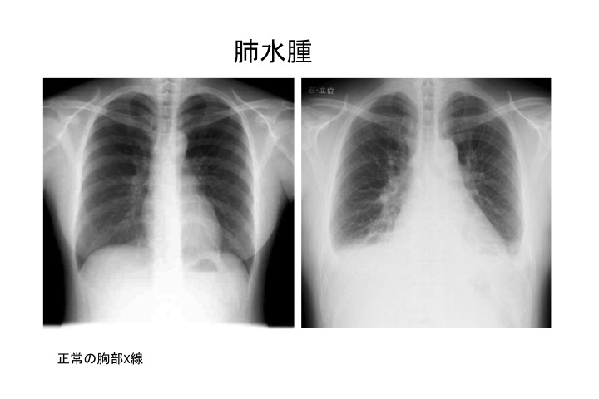　　左心不全に続いておこることが多いが、全身にうっ血。症状としては浮腫が先。

　２．心不全をきたす疾患

　１）心筋疾患

　①心筋梗塞

　②非虚血性心筋疾患

　　心筋症、心筋炎、高血圧

　２）機能異常

　①弁膜症

　②先天性心疾患

　③心膜疾患：心タンポナーゼなど

　④右心負荷

　　肺動脈塞栓症、肺性心

　３）調律異常

　①頻脈性不整脈：心室性頻拍、頻脈性心房細動

　②徐脈性不整脈：洞不全症候群、房室ブロック

心不全の中で最も多いのが心筋梗塞、その他に急激な高血圧、弁膜症での血流逆流による負荷、ポンプ失調を伴う不整脈、心筋症などが原因となる。

３．心不全の治療

１）ジギタリス製剤

血圧の低下がある場合に使う

低カリウム血漿になると、不整脈が出現しやすい。

２）利尿薬

肺うっ血が強胃場合などに使う

副作用として低カリウム血症がある。

充血とうっ血の相違

（１）充血（細動脈の拡張によって組織への動脈血の増加）高速道路に例えると、入り口が大きく開いて道に入ってくる車が増加して、走っている車が多くなってくることを言っている。車の渋滞の渋とは違うので注意。炎症部位や感染局所などが赤くなるのは充血のせいと考えられる。

　充血とうっ血の大きな違いは、動脈血の組織における増加を充血といい、静脈血の増加をうっ血という。

（２）うっ血（静脈血の増加）静脈の血液がうっ滞していることをさす。出口が狭くなったり、静脈側の血流が遅くなるとうっ滞が起こってくる。炎症などでも後期になると充血に加えてうっ血も起こって血漿（血液を構成する液体を血漿、細胞を血球と呼ぶ）成分が血管外に出る。（腫脹）

III.出血と血液凝固

　血が固まる現象は正常状態では血管内で起こらない。一方血管外に出ると固まるようになってい

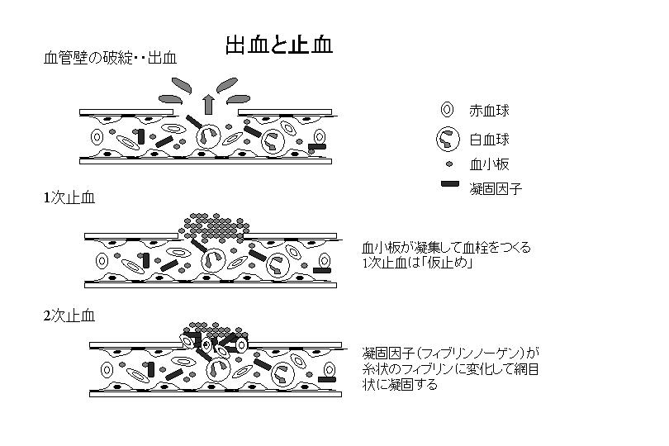　る。この機構が破綻すると出血、血管内凝固などの病態が発生。　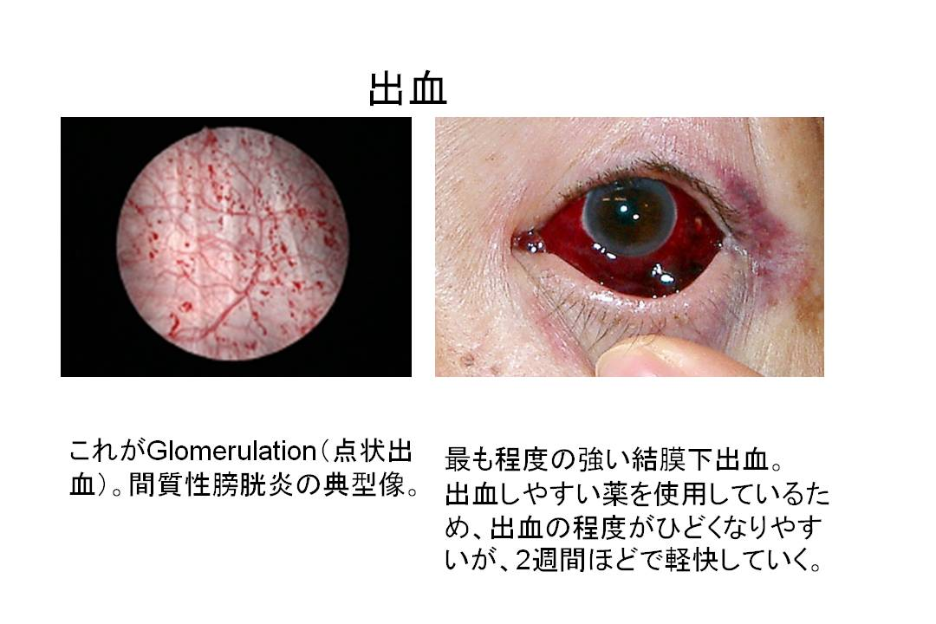

　１）止血機構

　　血小板凝集（1次止血）血管内皮細胞下に血小

　　　　　板が凝集して付着する。

　　血液凝固（2次止血）凝固因子が活性化して血

　　　　　栓を形成する。

　２）凝固機構

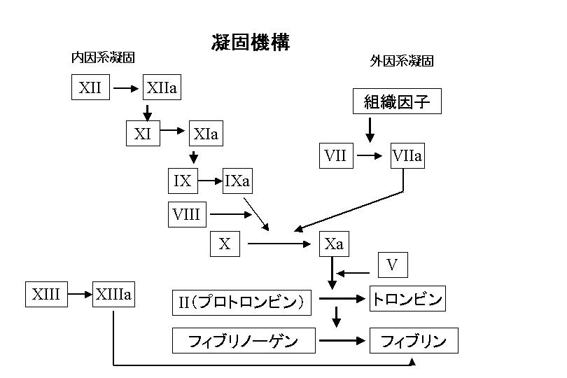

　３）血栓症

　　血液が固まってできる塊を血栓という。通常は血管内では凝固は起こらないが、心臓と血管内

　　での血液凝固が起こる病気を血栓症と呼ぶ。血栓は血管壁に付着しており、血管閉塞の原因と

　　なる。

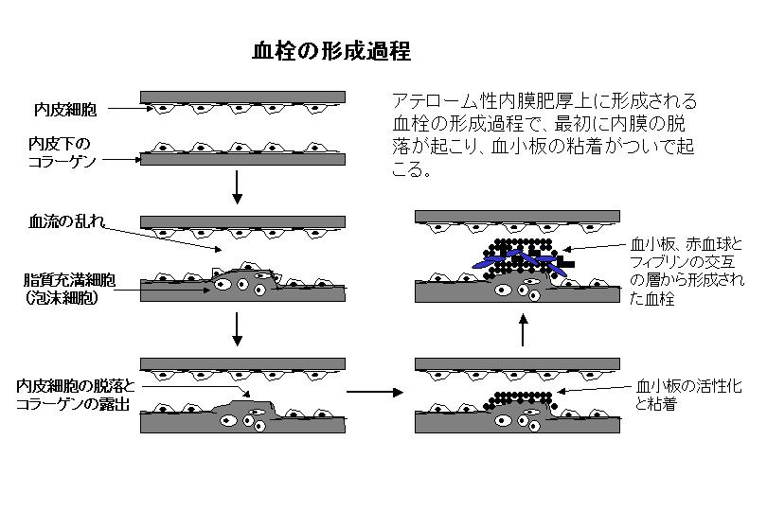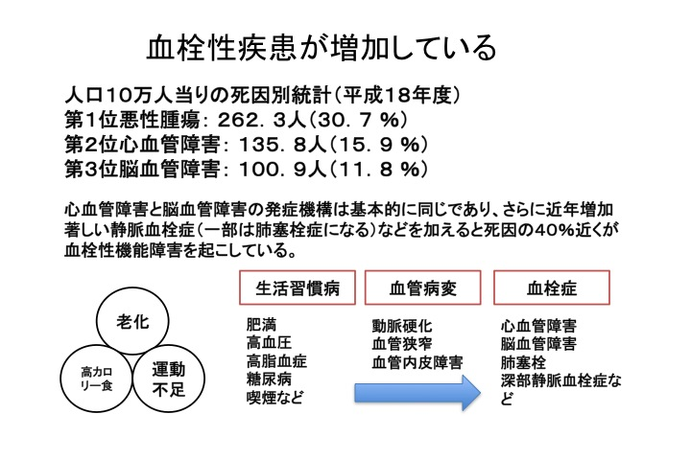

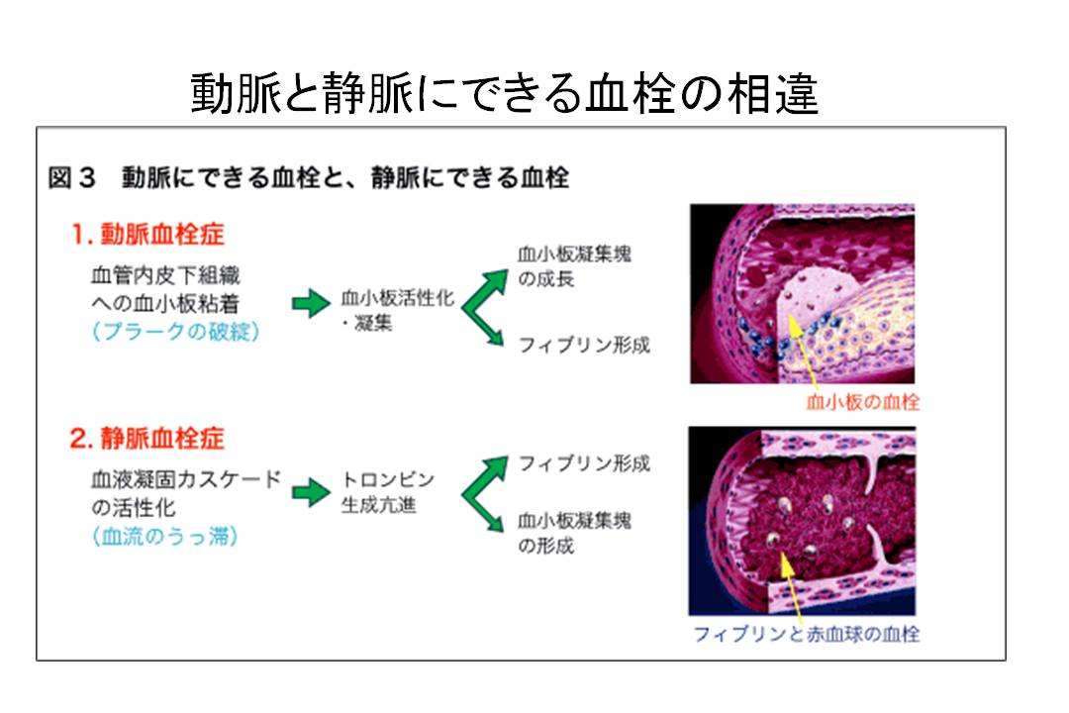

４）塞栓症

　　　動脈血栓：心房内血栓による脳動脈塞栓

　　　静脈血栓：エコノミー症候群

　　塞栓の原因となるもの

　　　血栓、脂肪、羊水、腫瘍、空気

　５）梗塞

　　梗塞：終動脈の閉塞によってその支配領域全体が虚血に陥り、細胞集団の壊死を起こすことを梗塞という

　　　　　貧血性梗塞：通常の梗塞でおこる

　　　　　出血性梗塞：吻合の多い臓器や血管の2重支配がある場合（肺とか肝臓）には梗塞が起こり

　　　　　　　　　　　にくいが、まれに起こると出血を伴う。

IV.虚血性心疾患

　　心臓に栄養を供給する血管は、冠動脈と呼ばれ、左右の２本がある。左冠動脈は、前下降枝と回

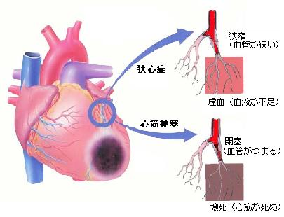　　旋枝に分岐する。

　１）狭心症

　　①発作発現様式による分類

　　　労作性狭心症

　　　安静時狭心症（冠動脈の痙攣による異型狭心

　　　症と冠動脈硬化によるタイプ）

　　②臨床経過から見た分類

　　　安定狭心症

　　　不安定狭心症（心筋梗塞に移行）

　　③発生機序からの分類

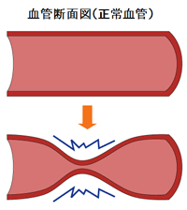　　　器質性狭心症（動脈硬化）

　　　冠攣縮性狭心症（スパスム）

　　　夜間や朝方などの安静時に冠動脈の一部が攣縮して症状出現。

　　　冠血栓性狭心症

　２）急性冠症候群（ACS）

　　心筋梗塞の約80％は冠動脈造影で有意な狭窄のない患者に発症する（正常ではない）すなわち

狭窄の程度と心筋梗塞の発症は相関しない．急性冠症候群とは、このプラークが何らかの原

　　因で破けて、冠動脈内に血の塊（「血栓」）が急にでき、「悪玉コレステロール」が詰まったプ

　　ラークが何らかの原因で破けて、血液の流れが非常に悪くなったり、血管が詰まってしまうた

　　めに起こる現象を言う．

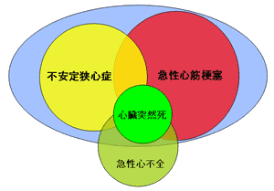　　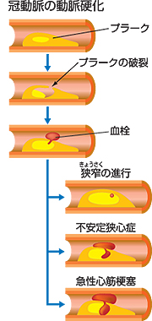

　　血管内腔にアテロームが形成されても、血管のリモデリングのために血管造影では検出でき

　　ないようななアテロームが形成される．

ACSという呼び名は独立した疾患名ではなく、臨床的には不安定狭心症、急性心筋梗塞、心臓突然死などが含まれる.「狭心症から心筋梗塞へと進行する」という考え方は誤っており、心筋梗塞の80％は狭心症と関係なく発症する。

アテロームが破綻して血栓が出来て閉塞すると、心筋梗塞となり、閉塞しかかっては血栓が溶解するのを繰り返せば、不安定狭心症となる．

３）虚血性心疾患の治療

　　①狭心症の治療薬

　　　硝酸薬（NOに変換され血管拡張作用）

　　　硝酸薬の副作用

　　　１）血圧低下：時に失神することがあるので座って服用する。

　　　２）頻脈（血圧低下による反射）

　　　-blocker

　　　副作用

　　　１）徐脈

　　　カルシウム拮抗剤

　　②経皮的冠動脈インターベンション（PCI）

　　　・バルーン血管形成術

　　　・冠動脈ステント留置術

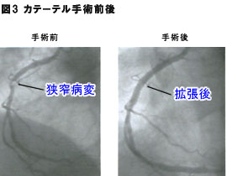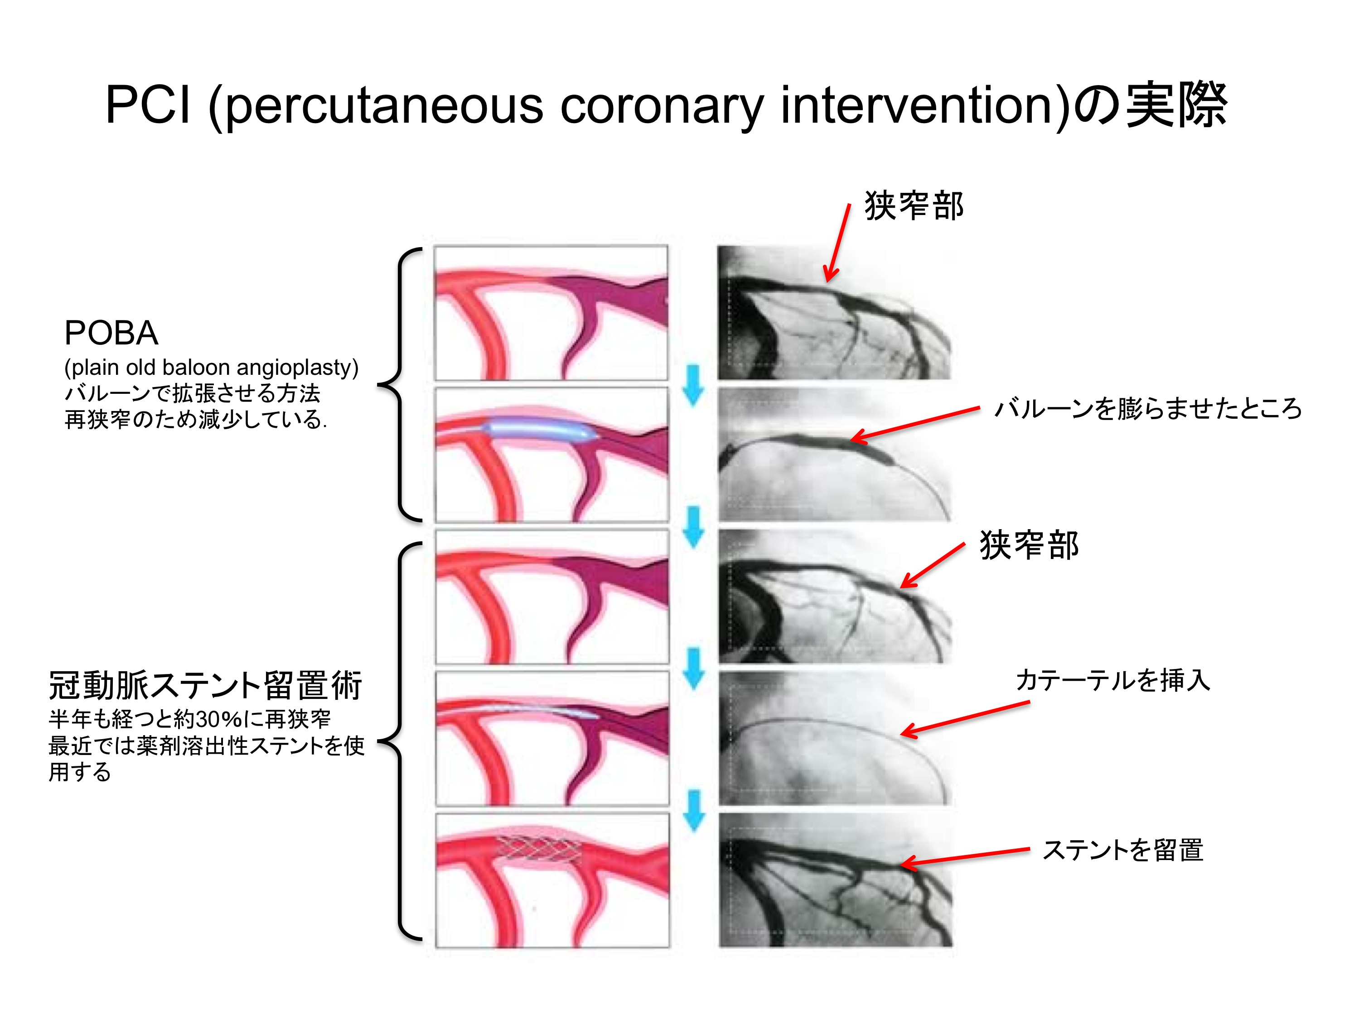

心カテーテル

　１．撓骨動脈や大腿動脈を穿刺する

　２．動脈を穿刺するため、止血操作が大変

　　　大腿動脈を穿刺した場合、６時間ほど圧迫して寝たままとなる。

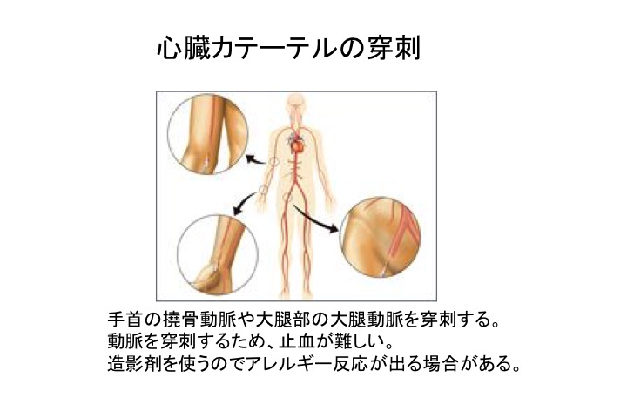　３．造影で狭窄があった場合には、バルーン法やステントを入れて拡張させる。

　・右心カテーテル

　Swan-Ganzカテーテル（心不全時に肺のうっ血状態を知るために挿入する）

　大腿静脈、鎖骨下静脈、尺側皮静脈より挿入

　肺動脈まで挿入する．

・左心カテーテル

　大腿動脈、上腕動脈より血液の流れに逆らって挿入するため、手技が難しく侵襲性が高い．

　冠動脈造影などに使われる．

　③冠動脈バイパス術

　　　適応

　　　・左冠動脈主幹病変

　　　・高度な３枝病変

　　　（これらはいずれもPCIの禁忌）

　　④血栓溶解療法

　　　適応：急性心筋梗塞後12時間以内の例

　　　禁忌：脳出血の既往など出血傾向

　　　ウロキナーゼやtPA製剤の静脈内投与

　４）心筋梗塞

　　心筋の虚血によって心筋が壊死した状態．なお発症後１ヶ月からは陳旧性心筋梗塞．

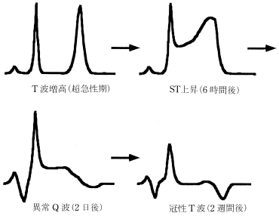　　発症前の冠動脈の狭窄の程度は軽度（50％以下）である場合が約80％

　　症状：３０分以上継続する激しい胸痛

　　　　　（硝酸薬でも改善なし）

　　心電図：T波増高、ST上昇、異常Q波、冠性T波

　血液検査：CK、CK-MB、白血球、トロポニン、GOT、LDH

